| **ACTA N° 01**  **2022** | **FECHA:**  **13/04/22** | **HORA INICIO:** 22:30  **HORA FINAL:** 22:37 | **LUGAR:** Reunión Virtual Zoom |
| --- | --- | --- | --- |
| ***OBJETIVO DE LA REUNIÓN****:*  Entrega de la propuesta inicial del proyecto **Análisis, diseño e implementación de un sistema de logística para el servicio técnico “COMPUMANN”** al representante del Negocio: Abraham Martin Vargas Angeles | | | |
| ***RESPONSABLE DE LA REUNIÓN:***   * Diaz Apaza Luisiñho Hairton * Leonardo Axel Martinez Mestas * Nalvarte Damian Renzo Jesus * Bravo Guillen Farid Marvim * Abraham Martin Vargas Angeles | | | |
| ***CURSO:***  Ingeniería de Software | | | |
| **LINK DE LA GRABACIÓN DE LA REUNIÓN:** [Grabaciones de Reuniones - Google Drive](https://drive.google.com/drive/folders/1A_c7W01796FtAqKDQUfnJTdiFPYbpl27) | | | |

| **AGENDA** |
| --- |
| * Entrega de la propuesta INICIAL del proyecto * Firma del acta de Reunión |

. 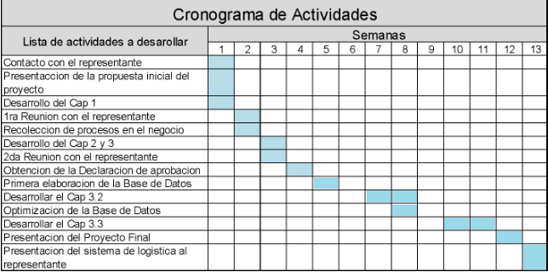

.

**FIRMAS DE ASISTENTES**

| **Nº** | **SEDE** | **Apellidos Y Nombres** | **Correo** | **DNI** | **Firma** |
| --- | --- | --- | --- | --- | --- |
| 01 | Lima Norte | Bravo Guillen Farid Marvim | fbravogu@ucvvirtual.edu.pe | 913623851 |  |
| 02 | Lima Norte | Diaz Apaza Luisiñho Hairton | ldiazap@ucvvirtual.edu.pe | 73048309 |  |
| 03 | Lima Norte | Nalvarte Damian Renzo Jesus | rnalvarte@ucvvirual.edu.pe | 70985900 | OK |
| 04 | Lima Norte | Leonardo Axel Martinez Mestas | lmartinezme@ucvvirtual.edu.pe | 79052019 |  |
| 05 | Lima Norte | Abraham Martin Vargas Angeles | abraham.18.200018@gmail.com | 72303172 | OK |